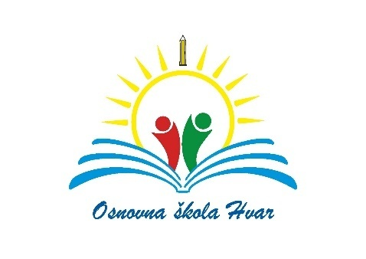

DODATNI OBRAZOVNI MATERIJALI
ZA HRVATSKI JEZIK U PREDMETNOJ NASTAVI ZA ŠKOLSKU 2021./2022.G
PREDMET | RAZRED | BROJ UČENIKA | NAZIV DODATNOG MATERIJALA | IZDAVAČ
HRVATSKI JEZIK | 8 | 28 | HRVATSKI BEZ GRANICA 8, INTEGRIRANA RADNA BILJEŽNICA ZA HRVATSKI JEZIK I KNJIŽEVNOST U 8. R. OŠ | ŠKOLSKA KNJIGA
HRVATSKI JEZIK  (PRILAGOĐENI PROGRAM) | 8 | 1 | HRVATSKI BEZ GRANICA 8, RADNA BILJEŽNICA ZA POMOĆ U UČENJU HRVATSKOGA JEZIKA | ŠKOLSKA KNJIGA
HRVATSKI JEZIK | 8 | 28 (ali naručuje se 14 kompleta ispita zbog skupina A i B | HRVATSKI BEZ GRANICA 8 – ZADACI ZA VREDNOVANJE UČENIČKIH POSTIGNUĆA U 8. R. (skupina A i B) - ispiti | ŠKOLSKA KNJIGA
(naziv predmeta)

